《传感器与检测技术》试卷
班级： 学号： 姓名： 成绩：
一、选择与填空题：（30分）
1. 变面积式自感传感器，当衔铁移动使磁路中空气缝隙的面积增大时，铁心上线圈的电感量（①增大，②减小，③不变）。
2. 在平行极板电容传感器的输入被测量与输出电容值之间的关系中，（①变面积型，②变极距型，③变介电常数型）是线性的关系。
3. 在变压器式传感器中，一次侧和二次侧互感M的大小与一次侧线圈的匝数成（①正比，②反比，③不成比例），与二次侧线圈的匝数成（①正比，②反比，③不成比例），与回路中磁阻成（①正比，②反比，③不成比例）。
4. 传感器是能感受规定的被测量并按照一定规律转换成可用输出信号的器件或装置，传感器通常由直接响应于被测量的敏感元件 和产生可用信号输出的转换元件以及相应的信号调节转换电路组成。
5. 热电偶所产生的热电动势是由两种导体的接触电动势和单一导体的温差电动势组成。
6. 偏差式测量是指在测量过程中，用仪表指针的位移（即偏差）决定被测量的方法；零位测量是指在测量过程中，用指零仪表的零位指示，检测测量系统的平衡状态；在测量系统达到平衡时，用已知的基准量决定被测未知量的方法；微差式测量是综合了偏差式测量法与零位式测量法的优点而提出的方法。
二、简答题：（50分）
1. 简述霍尔电动势产生的原理。（6分）
答：一块长为l、宽为d的半导体薄片置于磁感应强度为磁场（磁场方向垂直于薄片）中，当有电流I流过时，在垂直于电流和磁场的方向上将产生电动势U_{H}。这种现象称为霍尔效应，也是霍尔电动势的产生原理。
2. 简述热电偶的工作原理。（6分）
答：热电偶的测温原理基于物理的“热电效应”。所谓热电效应，就是当不同材料的导体组成一个闭合回路时，若两个结点的温度不同，那么在回路中将会产生电动势的现象。两点间的温差越大，产生的电动势就越大。引入适当的测量电路测量电动势的大小，就可测得温度的大小。
3. 以石英晶体为例简述压电效应产生的原理。（6分）
答：石英晶体在沿一定的方向受到外力的作用变形时，由于内部电极化现象，同时在两个表面上产生符号相反的电荷，当外力去掉后，恢复到不带电的状态；而当作用力方向改变时，电荷的极性随着改变。晶体受力所产生的电荷量与外力的大小成正比。这种现象称为正压电效应。反之，如对石英晶体施加一定变电场，晶体本身将产生机械变形，外电场撤离，变形也随之消失，称为逆压电效应。
石英晶体整体是中性的，受外力作用而变形时，没有体积变形压电效应，但它具有良好的厚度变形和长度变形压电效应。

4. 简述电阻应变片式传感器的工作原理（6分）
答：电阻应变片的工作原理是基于电阻应变效应，即在导体产生机械变形时，它的电阻值相应发生变化。
5. 什么是传感器动态特性和静态特性，简述在什么频域条件下只研究静态特性就能够满足通常的需要，而在什么频域条件下一般要研究传感器的动态特性。（10分）
答：传感器的动态特性是指当输入量随时间变化时传感器的输入-输出特性。静态特性是指当输入量为常量或变化极慢时传感器输入-输出特性。
当传感器的频带宽度比被控对象的频带宽度大一个数量级时只需考虑静态特性就能够满足通常的需要，否则要考虑传感器的动态特性的影响。
输出
相对真值
测量误差
测量值
输入
6. 绘图并说明在使用传感器进行测量时，相对真值、测量值、测量误差、传感器输入、输出特性的概念以及它们之间的关系。（10分）
答：框图如下：
测量值是通过直接或间接通过仪表测量出来的数值。
测量误差是指测量结果的测量值与被测量的真实值之间的差值。
当测量误差很小时，可以忽略，此时测量值可称为相对真值。
7. 如图所示，R_{t}是Pt100铂电阻，分析下图所示热电阻测量温度电路的工作原理。（6分）
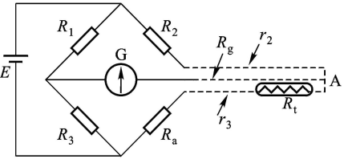
答：该热电阻测量温度电路由热敏电阻、测量电阻和显示仪表组成。
图中G为指示仪表，R₁、R₂、R₃为固定电阻，R_{a}为零位调节电阻。热电阻通过电阻分别为r₂、r₃、R_{g}的三个导线和电桥连接，r₂和r₃分别接在相邻的两臂，当温度变化时，因为R_{g}接在仪表支路中，其电阻变化不会影响电桥的平衡状态，电桥在零位调整时，应使R₄=R_{a}+R_{t0}，R_{t0}为电阻在参考温度（如0°C）时的电阻值。三线连接法的缺点之一是可调电阻的接触电阻和电桥臂的电阻相连，可能导致电桥的零点不稳。
三、分析、计算题：（20分）
1. 分析线性电位器式传感器由于测量电路中的负载电阻R_{L}带来的负载误差，并计算它与位移x之间的关系。（10分）
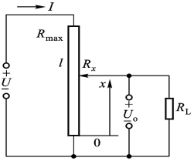
答：参见教材公式（2-23），将公式中变量r用x/x_{max}代换即可得到负载误差与位移x之间的关系。
2. 分析下图所示自感传感器，当动铁心左右移动（x₁、x₂发生变化）时自感L变化情况。（已知空气气隙的长度为x₁和x₂，空气隙的面积为S，磁导率为μ，线圈匝数W不变）。（10分）
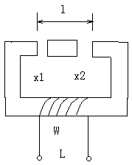

答：由图可见，由于两个气隙串联在磁路中，其总和不变，则随着动铁心左右移动，自感L并不改变，其值可求，如下所示。
磁阻$R_{m}=\frac{x_{1}+x_{2}}{μS}$
自感$L=\frac{W^{2}}{R_{m}}=\frac{W^{2}μS}{x_{1}+x_{2}}$

